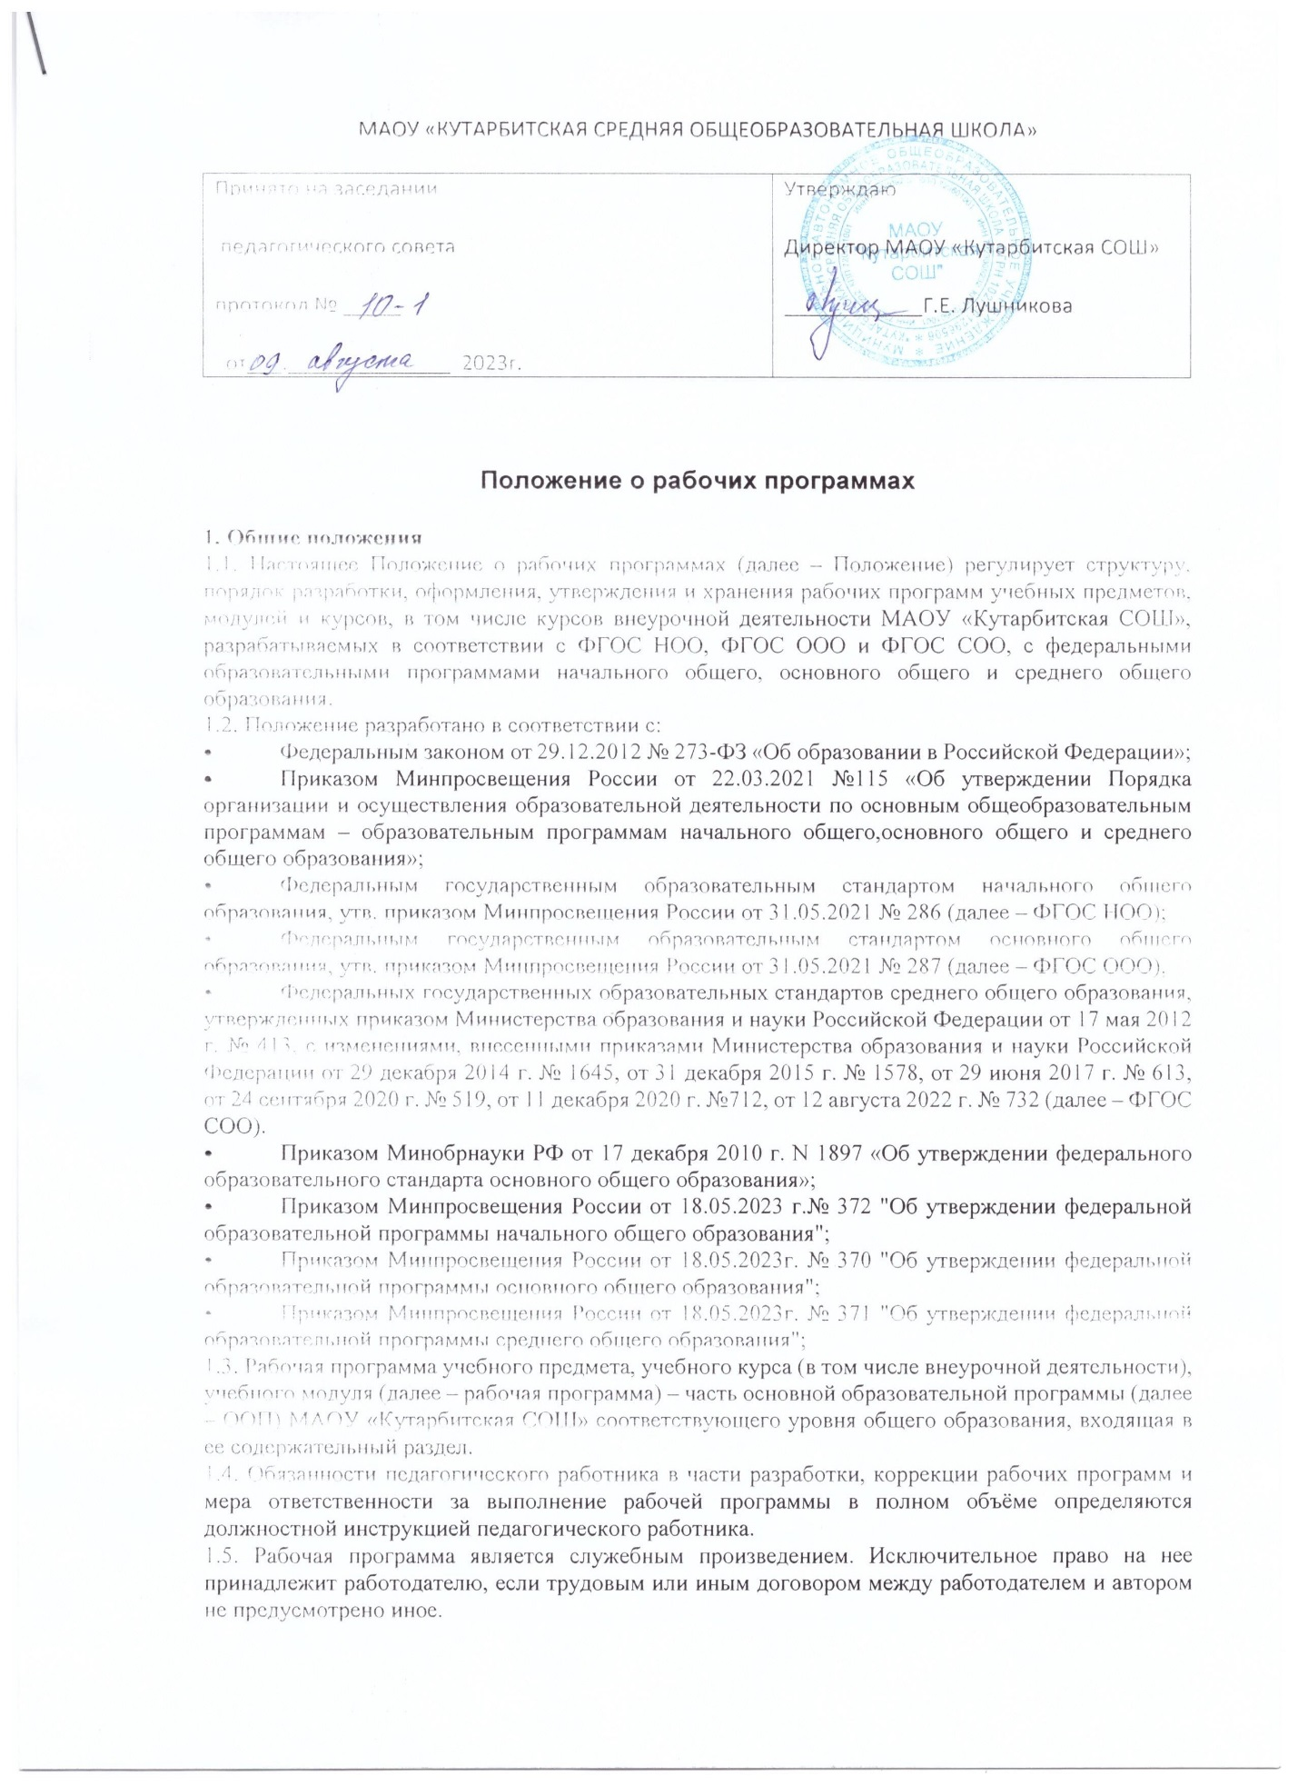

2. Структура рабочей программы
2.1. Структура рабочей программы определяется Положением с учетом требований ФГОС НОО , ФГОС ООО, ФГОС СОО, федеральных образовательных программ, локальных нормативных актов школы.
2.2. Рабочая программа должна содержать обязательные компоненты :
- пояснительная записка
- содержание учебного предмета, учебного курса (в том числе внеурочной деятельности), учебного модуля;
- планируемые результаты освоения учебного предмета, учебного курса (в том числе внеурочной деятельности), учебного модуля;
- тематическое планирование с указанием количества академических часов, отводимых на освоение каждой темы учебного предмета, учебного курса (в том числе внеурочной деятельности), учебного модуля и возможность использования по этой теме электронных (цифровых) образовательных ресурсов, являющихся учебно-методическими материалами, используемыми для обучения и воспитания различных групп пользователей, представленными в электронном (цифровом) виде и реализующими дидактические возможности ИКТ, содержание которых соответствует законодательству об образовании.
2.3. Рабочие программы учебных курсов внеурочной деятельности, кроме перечисленного в пункте 2.2 настоящего Положения, должны содержать указание на форму проведения занятий.
2.4 Раздел «Пояснительная записка» включает:
• общую характеристику учебного предмета,учебного курса(в том числе внеурочной деятельности).учебного модуля;
• цели изучения учебного предмета,учебного курса (в том числе внеурочной деятельности),учебного модуля:
• место учебного предмета,учебного курса (в том числе внеурочной деятельности), учебного модуля в учебном плане школы.
2.5 Раздел «Содержание учебного предмета, учебного курса (в том числе внеурочной деятельности), учебного модуля» включает:
- краткую характеристику содержания предмета, модуля или курса по каждому тематическому разделу с учетом требований ФГОС НОО , ФГОС ООО, ФГОС СОО, федеральных образовательных программ по годам обучения.
2.6. Раздел «Планируемые результаты освоения учебного предмета, учебного курса (в том числе внеурочной деятельности), учебного модуля» включает:
- требования к личностным, метапредметным и предметным результатам.
Требования к предметным результатам указываются по годам обучения.
2.7. Раздел «Тематическое планирование» оформляется в виде таблицы, состоящей из следующих граф:
- номер урока ;
- наименование разделов и тем, планируемых для освоения учащимися;
- количество академических часов, отводимых на освоение каждого раздела и темы;
- информацию об электронных(цифровых) учебно-методических материалах, которые можно использовать при изучении каждой темы;
- направления воспитательной работы;
- формы проведения занятий( указывается для рабочих программ курсов внеурочной деятельности)
2.7. В качестве электронных (цифровых) образовательных ресурсов можно использовать мультимедийные программы, электронные учебники и задачники, электронные библиотеки, виртуальные лаборатории, игровые программы, коллекции цифровых образовательных ресурсов, содержание которых соответствует законодательству об образовании.
2.8. Рабочие программы формируются с учетом рабочей программы воспитания. Автор рабочей программы должен отразить воспитательный компонент содержания рабочей программы в отдельной колонке таблицы тематического планирования.
2.9. Тематическое планирование рабочей программы является основой для создания календарно-тематического планирования учебного предмета , учебного курса(в том числе внеурочной деятельности), учебного модуля на учебный год в электронном журнале школы.
Раздел «Календарно-тематическое планирование» оформляется в виде таблицы, состоящей из колонок:
- номер урока по порядку;
- номер урока в разделе/теме;
- наименование темы урока;
- дата проведения урока по плану;
- дата проведения урока фактически;
- домашнее задание.
3. Порядок разработки и утверждения рабочей программы
3.1. Рабочая программа разрабатывается педагогическим работником (группой педагогических работников) в соответствии с его компетенцией.
3.2. Педагогический работник выбирает один из нижеследующих вариантов установления периода, на который разрабатывается рабочая программа:
- рабочая программа по учебному предмету разрабатывается на уровень образования (НОО, ООО, СОО);
- рабочая программа по учебному курсу (модулю) разрабатывается на срок освоения дисциплины (модуля, курса) учебного плана или курса внеурочной деятельности.
3.3. Рабочая программа должна быть разработана на основе:
- Федерального государственного образовательного стандарта НОО, ООО, СОО;
- Федеральной образовательной программы по учебному предмету;
- Концепций преподавания учебных предметов и предметных областей;
- основной образовательной программы соответствующего уровня образования в части конкретного учебного предмета, учебного курса(в том числе внеурочной деятельности) учебного модуля.
3.4. Педагогический работник обязан представить рабочую программу на заседании методического объединения, соответствующим протоколом которого фиксируется факт одобрения/неодобрения рабочей программы.
3.5. Рабочая программа утверждается в составе содержательного раздела ООП соответствующего уровня общего образования приказом директора школы.
4. Оформление и хранение рабочей программы
4.1. Рабочая программа оформляется в электронном и/или печатном варианте.
4.2. Электронная версия рабочей программы (кроме раздела «Календарно-тематическое планирование») форматируется в редакторе Word шрифтом Times New Roman, кегль 12-14, межстрочный интервал одинарный, выровненный по ширине, поля со всех сторон 1-3 см.
Центровка заголовков и абзацы в тексте выполняются при помощи средств Word. Листы формата А 4. Таблицы встраиваются непосредственно в текст, если иное не предусматривается автором рабочей программы.
Рабочая программа должна иметь титульный лист с названием учебного предмета, курса или модуля, по которому ее разработали, и сроком освоения программы.
4.3. Раздел «Календарно-тематическое планирование» формируется в шаблоне excel электронного журнала школы.
4.4. Печатная версия рабочей программы дублирует электронную версию.
4.5. Электронные варианты рабочих программ размещаются на официальном сайте школы в виде приложения к основным образовательным программам НОО ,ООО, СОО образовательной организации.
4.6. Печатная версия рабочей программы подлежит хранению в школе в течение всего периода ее реализации в месте, установленном директором школы.
4.7. Разработчик рабочей программы готовит в электронном виде аннотацию для сайта школы, в которой указывает:
- название рабочей программы;
- краткую характеристику программы;
- срок, на который разработана рабочая программа.

5. Порядок внесения изменений в рабочую программу
5.1. В случае необходимости корректировки рабочих программ директор школы издает приказ о внесении изменений в ООП соответствующего уровня общего образования в части корректировки содержания рабочих программ.
5.2. Корректировка рабочих программ проводится в сроки и в порядке, установленными в приказе директора школы о внесении изменений в ООП соответствующего уровня общего образования.

